Сценарий мини-утренника посвящённый

«ДНЮ ДОШКОЛЬНОГО РАБОТНИКА»

Воспитатель : САПЕГА М.Ю.

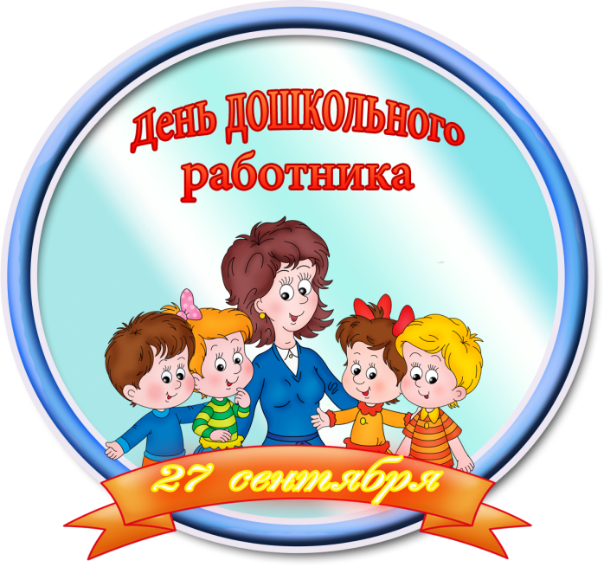

27 сентября 2019 год
Вед.: Дорогие и любимые все наши сотрудники детского сада.От всей души мы поздравляем вас с праздником Днем дошкольного работника. Для всех вас мы подготовили небольшой праздничный концерт и надеемся, что он вам понравится.
Стихотворения детей:
1 реб.: Про наш весёлый детский сад
Мы говорим с теплом:
За годом год для всех ребят Ксюша Ф.
Открыт он, словно дом! Для шалунов и непосед.
Хитрюг, озорников.
Здесь завтрак, ужин и обед.
Забота и любовь!

2 реб.: Здесь научили нас играть.
Лепить и мастерить,
И песни петь, и танцевать,
Воспитанными быть! Саша К.
За нами нужен глаз да глаз,
Мы пошалить не прочь...
Но любят каждого из нас,
Как сына или дочь!

Вед.: Сегодня поговорим именно о тех, кто отдаёт себя всецело воспитанию малышей, не жалея своих сил и времени, кто не знает слов «не хочу», «не могу», «не умею», кто умеет любить детей не смотря ни на что, кто любит свою работу и спешит сюда каждый день, чтобы продолжать жить для них, малышей, и быть им нужными…

3 реб.: Катя Черепкова
Вы обойдите всю планету, да загляните в детский сад – Людей нигде прекрасней нету, тех, кто дошкольников растят. Кто дарит нам любовь и ласку, кто варит кашу и компот, Кто учит нас, читает сказку, кто с нами песенки поёт.
В нашем детском саду работают самые надежные воспитатели!
Самые добрые няни!
Самые умелые повара!
Самые веселые музыкальный руководитель!
И самая заботливая заведующая!
Мы поздравляем вас с праздником!
5 реб: Воспитатели, родные, вы – шикарны, просто класс!
Вы – красивые такие, что и глаз не отвести,
Молодые, озорные: все у вас от ребятни! Нянь мы просто обожаем, в мире вас добрее нет. Настя Ю.
Еще больше вам желаем воспитательных побед!
Аппетит у нас отменный, ведь растем не по часам,
Потому – привет сердечный, нашим милым поварам! А заведующей нашей – от дошкольников – поклон!
Будьте с каждым годом краше, чтоб весь мир был в вас влюблен!
Мы поздравить нынче рады всех работников детсада! Всех, кто с нами здесь живёт, сердце детям отдаёт! Пожелать хотим всем вам, радости и счастья.
И красивыми такими вечно оставаться!
Вед.:
Конкурс « В гостях у сказки»
Все вы работаете с детьми дошкольного возраста. Дошкольники знают очень много сказок, а знаете ли их вы?Сейчас мы это проверим.
Доскажите имя сказочного героя
Али (Баба)
Маленький (Мук, принц)
Дядя (Федор, Степа)
Елена (прекрасная)
Дед (Мороз, Мазай)
Почтальон (Печкин)
Мальчик (с пальчик)
Железный ( Дровосек)
Кот( в сапогах, Леопольд, Матроскин)
Старик (Хоттабыч)
Старуха (Шапокляк)
Вед.: Все наши педагоги показали хорошие педагогические способности. И для того чтобы подтвердить гордое звание дошкольного работника, вы должны произнести следующую клятву.
Вед. :Сделать серьёзное лицо, положить руку на сердце и произносить с чувством.
Я, ф.и.о., вступая в ряды воспитателей детского сада торжественно клянусь:
1. Вставать на работу по звонку будильника, если кто-то держит в постели, отцепить эти жадные руки и вставать, вставать, вставать. Клянусь!
2. Плохое настроение оставлять за дверью ДОУ и каждое утро надевать маску счастливой, деловой женщины. Клянусь!
3. Готовиться к занятиям вовремя и профессионально. Клянусь!
4. Овладеть по совместительству такими специальностями:
-штукатур – маляр
- швея – мотористка
- дворник
-дизайнер. Клянусь!
5. Ежедневно говорить родителям воспитанников, что их дети самые хорошие, даже если пьешь вечером валерьянку. Клянусь!
6. На прогулках, где обсуждаются все мировые вопросы, при виде администрации вовремя принять рабочий вид и оторвать пятую точку опоры от скамьи соседнего участка. Клянусь.
7. Быть активным работником нашего коллектива, принимать участие во всех городских, республиканских и мировых конкурсах. Клянусь!Теперь мы с вами гордо можем носить звание Воспитатель.

Вед.: Всех сотрудников детского сада пришли поздравить ребята из средней группы….
Выходят дети и читают стихотворения
Уважаемые коллеги для вас ребята исполнят песню

Вед.1:Поскольку день у нас праздничный, особенный, то, конечно же, хочется сделать тоже что-нибудь особенное… Мы, посовещавшись, и решили отметить всех сотрудников в различных номинациях. Номинации получились тоже необычными.
Реб. :В стенах нашего детского сада
Средь шумных коллег, детворы озорной,
Славно заведует нашим детсадом…
Ей отдых неведом, неведом покой.
Ещё молода, да к тому ж – симпатична,
Трудолюбива и энергична: Даша К.
И в выходные готова трудиться,
И даже ночами ей толком не спится…
Никто нам в саду здесь её не заменит!
И в Управленье её очень ценят!
Бывает, порой, ни за что отругают…
А после, как доброго друга встречают.
Найдёт к человеку любому подход,
К каждому «ключик» свой подберёт…
Вед.: Итак, титул в номинации «Мастер контакта, воли и такта» присваивается заведующей – Татьяне Владимировне Т. (вручается грамота)
Реб.:Сколько надо глаз и рук,
Чтобы уследить вокруг
За своими сорванцами -
Золотыми леденцами.
Там - смеется, тут - заплачет,
А другой на палке скачет...
Здесь не каждый с этим делом Вероника П.
Быстро справится, умело.
Воспитатель все успеет:
Он накажет, пожалеет,
Поцелует и накормит,
Перед сном он сказку вспомнит.
Саду воспитатель нужен,
Без него он не так дружен.
Шлем вам радости вагон,
От детей - поклон!

Реб. :Они – важные люди в нашем саду,
Золотые их руки привыкли к труду.
Всё отдали они дорогим малышам, Дима З.
И за каждую кроху болеет душа.
И к родителям тоже находят подход.
Проблемы семьи из них каждый поймёт.
Из них есть «Мудрейшие» -
Они, без сомненья,
Воспитали в саду ни одно поколенье.

Вед.:В номинации «Моя вторая МАМА» награждается : Ирина Владимировна Д. , Елена Александровна Ю.

А мы продолжаем :

Реб. : С утра и до вечера в детском саду.
Они, словно пчёлки, привыкли к труду.
В группах своих чистоту соблюдают:
Там потому всё блестит и сверкает.
Вовремя в группу еду принесут, Катя Ф.
Накормят детей и добавки дадут.
Без них воспитателю – просто беда!
Нужен помощник рядом всегда!!!
За детьми присмотрят, и сказку им прочтут,
Одеть помогут малышей; проветрят, уберут.
Справляются с работой…
«Мастера – Забота»!
Вед.: В номинации « Мастера- Забота» награждается наши палочки – выручалочки – это наши помощники Наталья Викторовна Д., Оксана Юрьевна З.

Реб.: У них всегда «кипит» работа!
У них всегда одна забота:
Всё по рецепту рассчитать,
Знать, что и с чем соединять;
Придумать «новенький» салат, Максим А.
Чтоб витамином был богат;
Успеть всё во время сварить –
Детей вкуснее накормить.
Здесь без таланта поварского
Проку не будет никакого.

Вед.: В номинации «Пальчики оближешь» награждается наш всеми любимый повар Наталья Егоровна В., и её помощник Светлана Васильевна К.

Вед 1.: (обращаясь к выпускникам) Скажите, ребята, а вы уже выбрали себе будущую профессию? Расскажите нам кем вы хотите стать.
Стихи детей:
1 реб.: Мы пока еще ребята,
Не умеем мы считать,
Может знаний маловато,
Но ведь можно помечтать!
Я врачом, наверно, буду, Односумов М.
Стану я лечить людей!
Буду ездить я повсюду
И спасать больных детей!
3 реб.: Скоро буду я военный,
Или просто летчик- ас! Артём У.
Как герой обыкновенный
Защищать я буду вас!
4 реб.: Балериной и певицей
Я всегда мечтала стать! Ксюша Т.
Чтоб красиво нарядиться,
Спеть для Вас и станцевать!
5 реб.: Я художником известным
Стану обязательно.
Рисовать мне интересно, Миша С.
Очень увлекательно!
6 реб.: Я - учительницей школьной,
Детям знанья подарю!
Дети будут мной довольны, Арина Ж.
Я вам точно говорю!
7 реб.: Ну а я вернусь сюда!
Ласковым, внимательным
И отзывчивым всегда Катя Ф.
Стану воспитателем!

Вед.: Конечно, мы все очень хотим, чтобы наши ребята стали не только самыми лучшими врачами, справедливыми учителями, знаменитыми художниками и артистами. Но самое главное, чтобы они стали хорошими, добрыми, честными людьми. Ведь самая главная в жизни профессия – БЫТЬ ХОРОШИМ ЧЕЛОВЕКОМ!

Воспитатель – не работа
Не размеренная жизнь
Это служба без расчета,
В ней призвание –любить
Плаксу лаской успокоить,
Хулиганов усмирить,
Драчунов поставить в угол,
А послушных- похвалить.
Всех одеть ,обуть, построить,
Погулять и накормить,
и свою большую душу
Без остатка разделить.

Вед: В этот прекрасный праздничный день примите подарки от наших детей (дети дарят подарки, изготовленные своими руками или цветы).

Коллектив весь наградили, грамоты все получили.
Всем "спасибо" говорю, от души благодарю.
С праздником всех поздравляю, всего доброго желаю!

Конкурс «Отличная хозяйка» для поваров

Вам необходимо с завязанными глазами определить: что находится в блюдечках. (В блюдечки насыпать сахар, соль, пшено, гречку, рис, перловку.)

Конкурс «Мой второй дом».

Воспитатели делятся на команды. Каждой команде даётся по листу бумаги и фломастер. Командам предлагается коллективно нарисовать детский сад . Побеждает тот, кто быстрее и, похоже, нарисует.

